Esse documento é o roteiro de implantação da 18926003, os tópicos abaixo obedecem as tarefas descritas no referido RTC

Detalhatamento de atividades Plataforma NT / Linux / VMS / Ponta Cliente
  - Importação de notebooks Databricks (Subscrição produtiva SICRM)
  - Importação de cadeia do CONTROL-M
- Configurar JOBs
- Importação para o CONTROL-M

Importar os notebooks para o ambiente PRD

Na página inicial do Azure Databricks ou no link, verifique na subscrição produtiva do SICRM verifique se o workspace ws-databricks-prd está ativo. Caso não esteja, clique em Iniciar o Workspace.
Ao iniciar, acesse a opção Workspace no menu lateral, selecione a opção drop down do diretório Shared e navegue até Import.
Os caminhos dos arquivos .dbc constam abaixo:
SICRM\05-Implantacao\RequisicoesMudanca\RM18926003
Os arquivos que devem ser importados para o diretório Shared são:
SICRM.dbc
SICRM_Framework.dbc
Como na imagem abaixo.
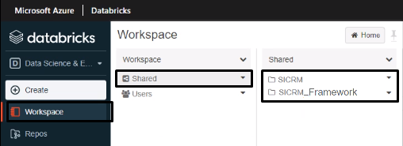

Após a importação acima, acesse a opção Workspace no menu lateral, selecione a opção drop down do diretório Shared/SICRM/CI/Cadastro e navegue até Import. Como indicado na imagem abaixo.
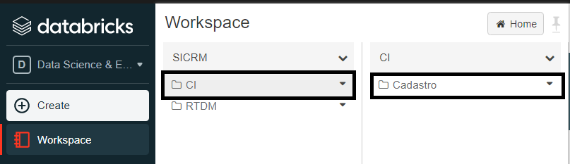

Com isso, será apresentado uma caixa de diálogo Import Notebooks, onde será necessário clicar na opção Drop file to upload, or browse. selecione os arquivos .dbc baixados do ClearCase e clicar na opção Import.
Os caminhos dos arquivos .dbc constam abaixo:
SICRM\05-Implantacao\RequisicoesMudanca\RM18926003
Os arquivos que devem ser importados para o diretório Shared/SICRM/CI/Cadastro são:
Visao_Cadastro_Cliente .dbc
Visao_Chave_Cliente .dbc
Visao_Cliente_COCLI .dbc
Visao_Cliente_Nicho .dbc
Visao_Cliente_Vinculo .dbc
Selecione também a opção drop down do diretório Shared/SICRM/RTDM e navegue até Import. Como indicado na imagem abaixo.
OBS: Favor, deletar quaisquer arquivos que já estejam em produção dos listados no escopo dessa mudança.

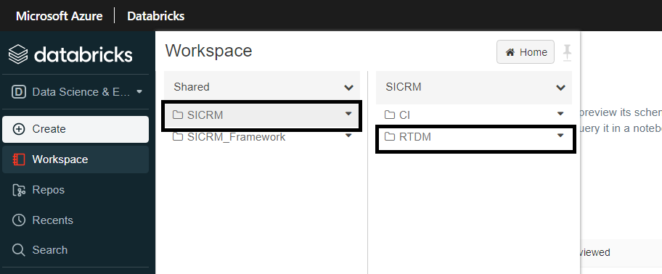

Com isso, será apresentado uma caixa de diálogo Import Notebooks, onde será necessário clicar na opção Drop file to upload, or browse. selecione os arquivos .dbc baixados do ClearCase e clicar na opção Import.
Os caminhos dos arquivos .dbc constam abaixo:
SICRM\05-Implantacao\RequisicoesMudanca\RM18926003
Os arquivos que devem ser importados para o diretório Shared/SICRM/RTDM são:
Decisao_Cartao.dbc
Decisao_Cartao_Proposta.dbc
Decisao_Cliente.dbc
Decisao_Cliente_Nicho.dbc
Decisao_Cliente_Empro.dbc
Decisao_Conta.dbc
Decisao_Conta_Salario.dbc
Decisao_Fatura_Cartao.dbc
Decisao_Operacao.dbc
Decisao_Pre_Aprovado.dbc
Decisao_Restricao.dbc
Decisao_Tomador.dbc
Após importação dos arquivos o diretório Shared deverá conter as pastas SICRM e SICRM_Framework, como mostra a imagem abaixo:
OBS: Favor, deletar quaisquer arquivos que já estejam em produção dos listados no escopo dessa mudança.

. Configurar JOBs
Na página do DATABRICKS, acesse a opção Jobs no menu lateral.
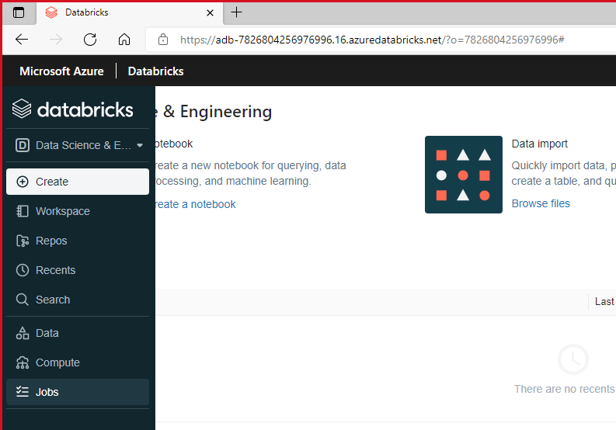

Em seguida clique na opção Create Job
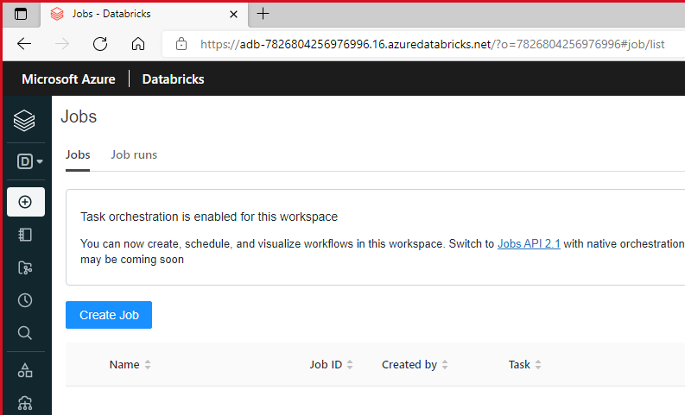

Na janela que vai se abrir, preencha o campo Task name com “SICRM_Chave_Cliente”. Em seguida clique no menu Select Notebook e abra o caminho /Shared/SICRM/CI/Cadastro/Visao_Chave_Cliente.
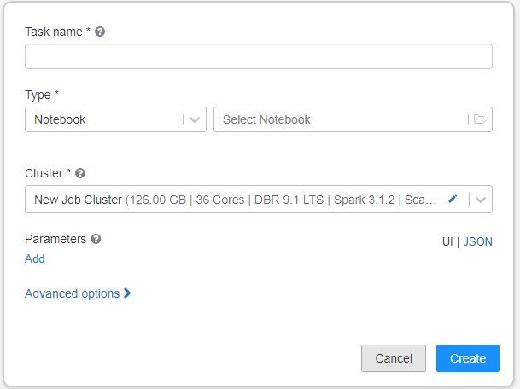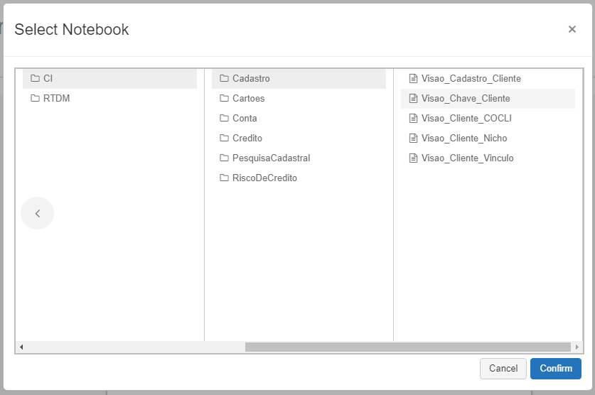

Após a seleção do notebook, o cluster deverá ser configurado. Clique no menu drop-down conforme a figura abaixo:

Na nova janela, configure o cluster conforme a imagem:
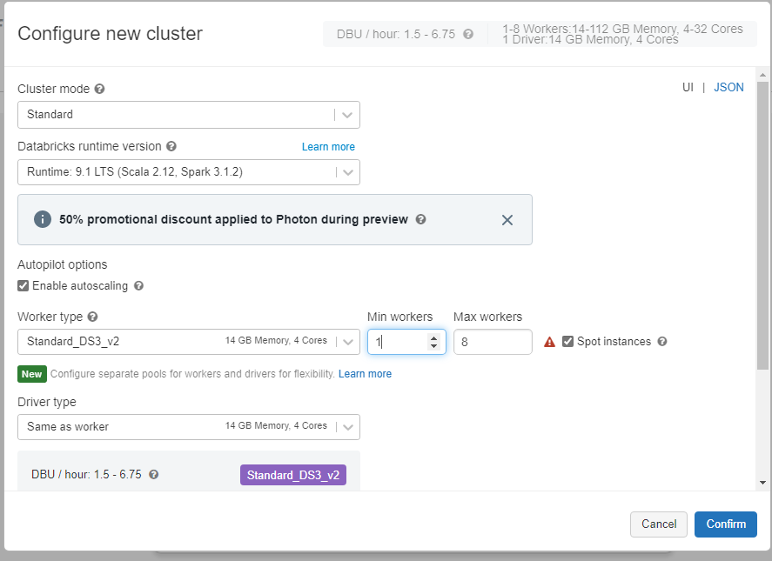
Verifique as seguintes opções:
Enable autoscaling (Habilitado);
Min workers (igual a 1) ;
Max workers (Igual a 16);
Spot instances (Habilitado).

Nas opções avançadas da configuração do cluster:
Spark config (Habilitado);

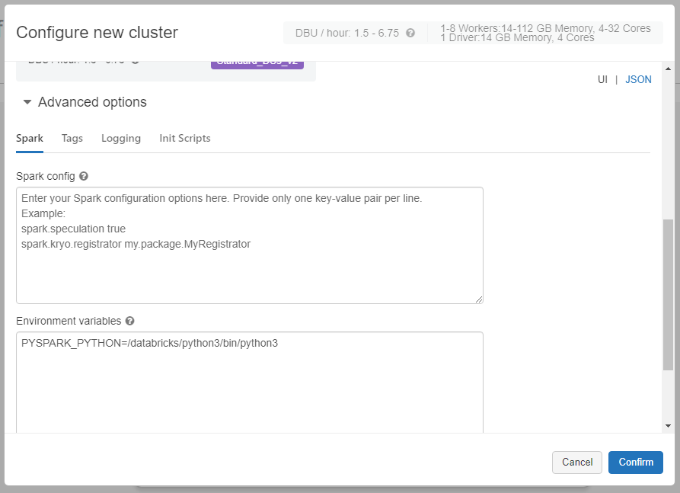

Verifique se o comando abaixo está contido na caixa de texto conforme imagem acima:
OBS: Caso já exista o Cluster, favor deletar para então criar conforme abaixo.

spark.storageread {{secrets/PRD/storageread}}
spark.storageaccount {{secrets/PRD/storageaccount}}
spark.SQLServerPortCI {{secrets/PRD/SQLServerPortCI}}
spark.mountpoint {{secrets/PRD/mountpoint}}
spark.SQLServerUser {{secrets/PRD/SQLServerUser}}
spark.SQLServerPortRTDM {{secrets/PRD/SQLServerPortRTDM}}
spark.SQLServerIPCI {{secrets/PRD/SQLServerIPCI}}
spark.SQLServerIPRTDM {{secrets/PRD/SQLServerIPRTDM}}
spark.blobcontainer {{secrets/PRD/blobcontainer}}
spark.storagewrite {{secrets/PRD/storagewrite}}
spark.SQLServerPassword {{secrets/PRD/SQLServerPassword}}

Após a adição do texto, verifique as seguintes opções:
Confirm (Para finalizar a criação do job);
Advanced options;
Add dependente libraries.
Conforme imagem abaixo.
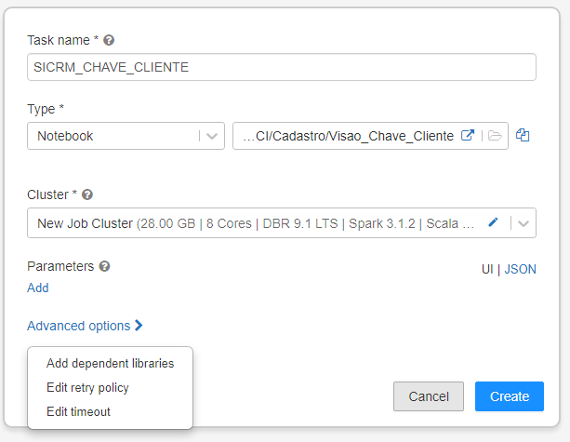

Uma nova janela irá se abrir, verifique as seguintes opções:
Maven;
Coordinates (Inserir com.microsoft.azure:spark-mssql-connector_2.12:1.2.0 )
Add.
Conforme imagem abaixo:
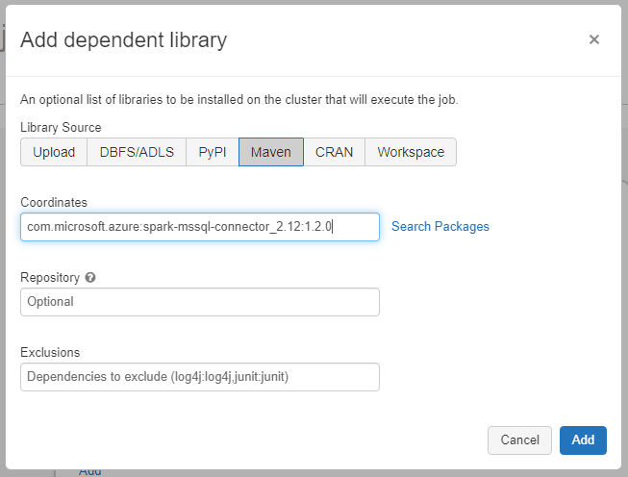
Por fim, clique em Create, Conforme imagem abaixo.
OBS: Caso já exista uma Task name/JOB criada, favor deletar e criar de acordo com o comando acima.
Na sequência, verifique se a tela, similar à mostrada abaixo, será exibida:
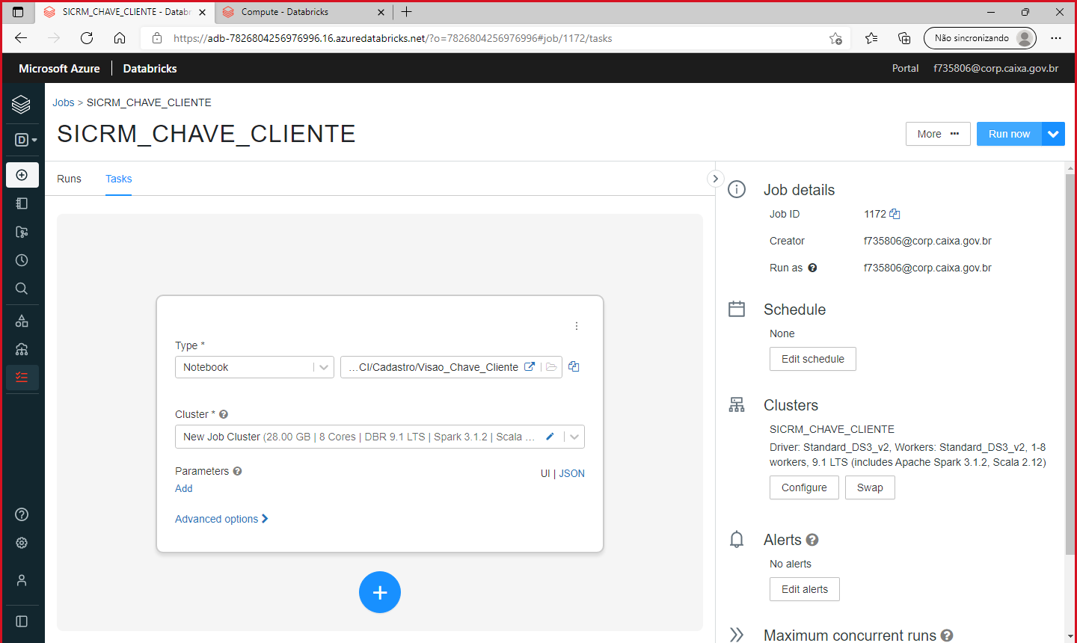

Em seguida, é necessário retornar à página inicial dos Jobs utilizando o menu lateral, onde agora será exibida a lista com todos os Jobs:
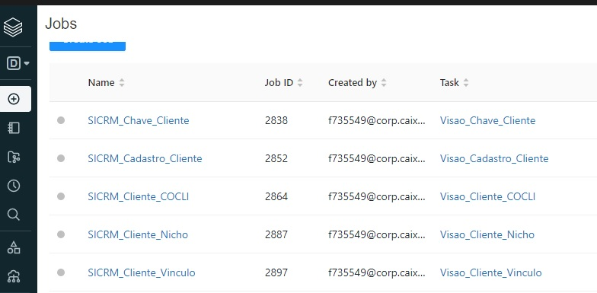
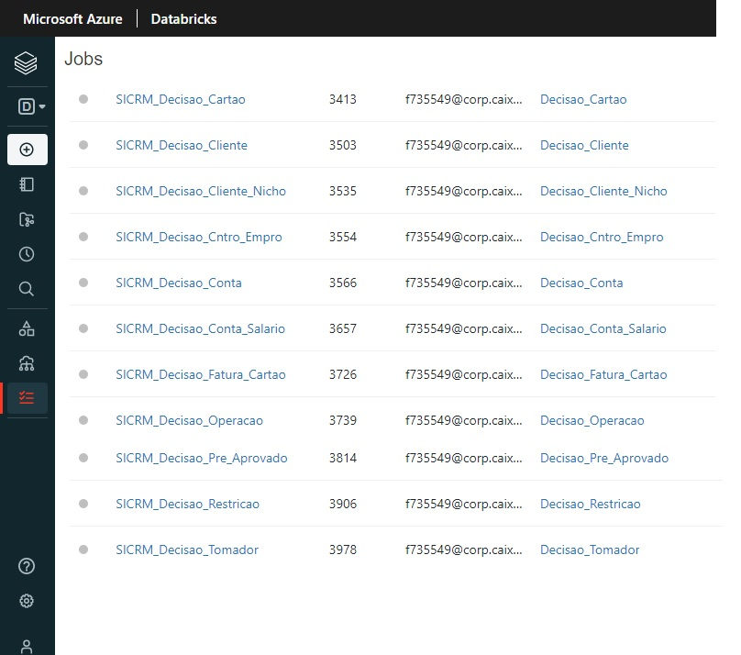

Anote o Job ID respectivo para a configuração do Control-M nos passos seguintes.

Repita o processo para os demais notebooks conforme a tabela abaixo:
Task name | Notebook
SICRM_Chave_Cliente | /Shared/SICRM/CI/Cadastro/Visao_Chave_Cliente
SICRM_Cadastro_Cliente | /Shared/SICRM/CI/Cadastro/Visao_Cadastro_Cliente
SICRM_Cliente_COCLI | /Shared/SICRM/CI/Cadastro/Visao_Cliente_COCLI
SICRM_Cliente_Nicho | /Shared/SICRM/CI/Cadastro/Visao_Cliente_Nicho
SICRM_Cliente_Vinculo | /Shared/SICRM/CI/Cadastro/Visao_Cliente_Vinculo
SICRM_Decisao_Cartao | /Shared/SICRM/RTDM/Decisao_Cartao
SICRM_Decisao_Cliente | /Shared/SICRM/RTDM/Decisao_Cliente
SICRM_Decisao_Cliente_Nicho | /Shared/SICRM/RTDM/Decisao_Cliente_Nicho
SICRM_Decisao_Cntro_Empro | /Shared/SICRM/RTDM/Decisao_Cntro_Empro
SICRM_Decisao_Conta | /Shared/SICRM/RTDM/Decisao_Conta
SICRM_Decisao_Conta_Salario | /Shared/SICRM/RTDM/Decisao_Conta_Salario
SICRM_Decisao_Fatura_Cartao | /Shared/SICRM/RTDM/Decisao_Fatura_Cartao
SICRM_Decisao_Operacao | /Shared/SICRM/RTDM/Decisao_Operacao
SICRM_Decisao_Pre_Aprovado | /Shared/SICRM/RTDM/Decisao_Pre_Aprovado

Observação: O Job SICRM_Chave_Cliente foi criado na demonstração do processo.

. Configuração do servidor LINUX

Para esta etapa, o token de acesso ao databricks deve ser gerado. Para tal, deve ser selecionado a opção Settings no menu lateral e em seguida clique em User Settings.
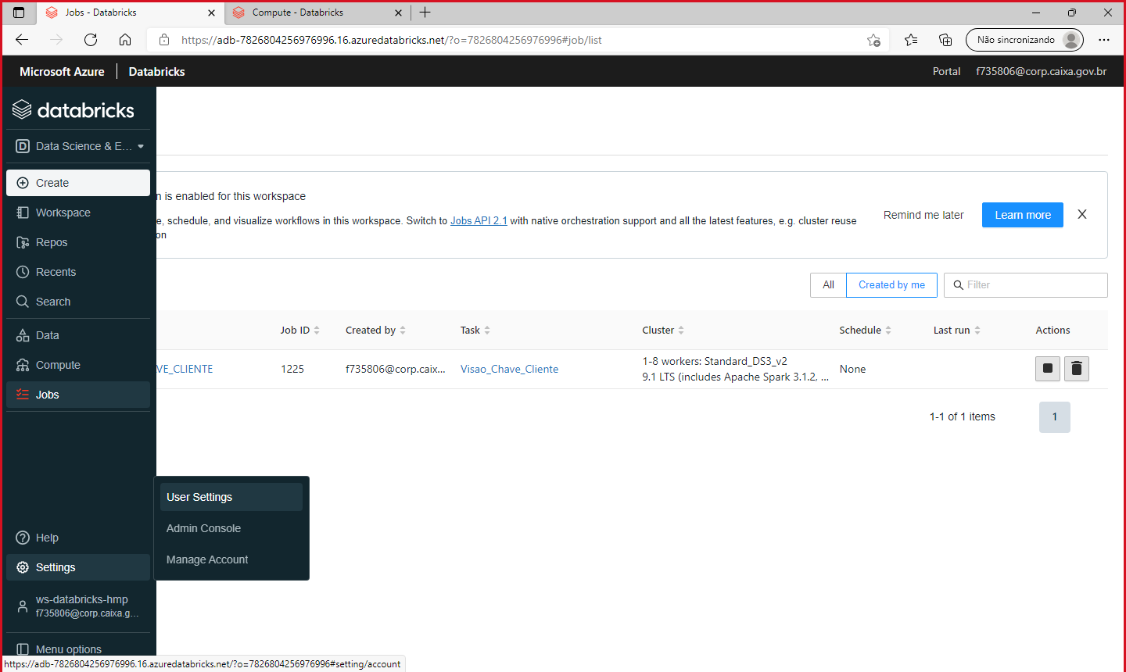
Na nova janela, clique em Generate New Token.
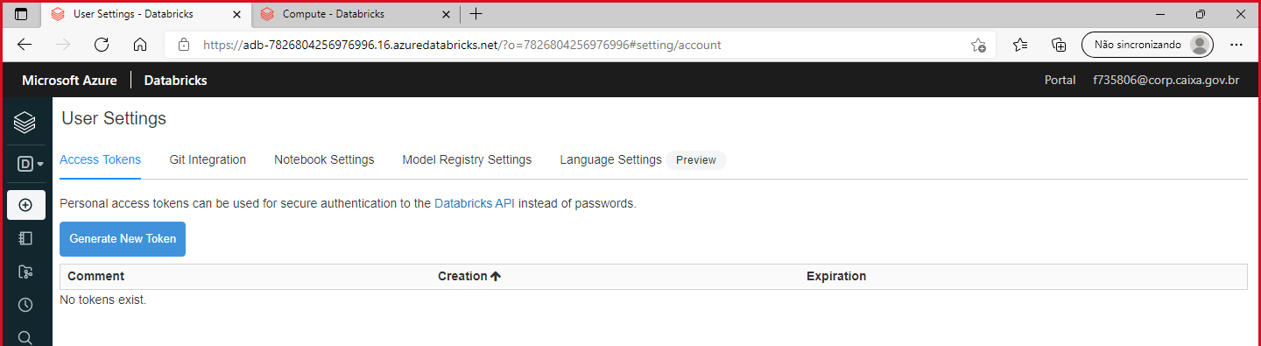

No campo Comment deve digitar “CONTROL-M”. O campo Lifetime (days) deverá ser configurado conforme a política vigente da área de segurança. Em seguida clique em Generate.
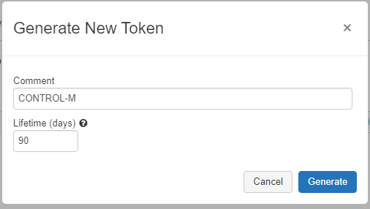
Será mostrada uma nova janela pop-up com o token de acesso. Copie o token e cole em um editor de texto, como o bloco de notas. Após clicar em Done o token não será mais exibido.
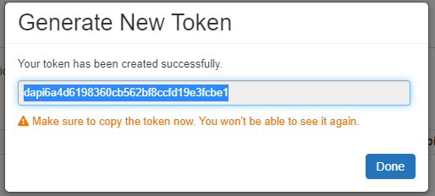
Agora, entre os arquivos baixados do ClearCase, abra o arquivo sicrm.ini com o bloco de notas.
Caminho do arquivo sicrm.ini:
SICRM\05-Implantacao\RequisicoesMudanca\RM18926003

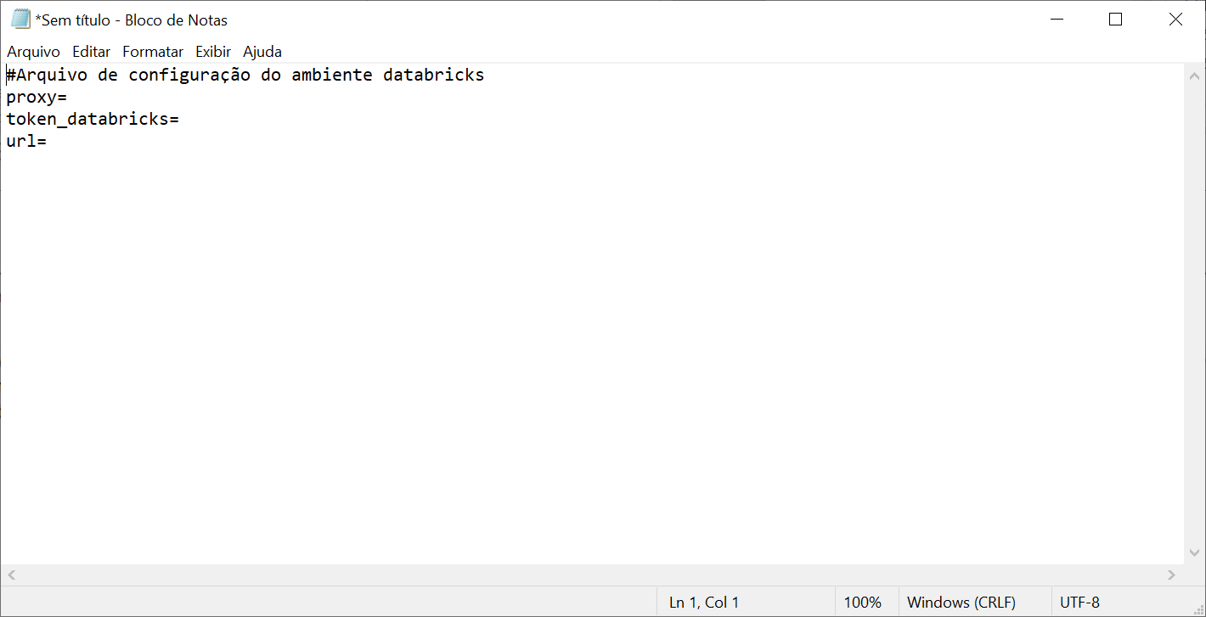
No campo proxy:
Adicionar o proxy de PRD (verifique com a TI da CAIXA);
No campo token_databricks:
Adicionar o token gerado no passo anterior
No campo url:
Adicionar a url do databricks de PRD. Observação a url vai do https:// até o .net (por exemplo https://adb-7374611353987516.16.azuredatabricks.net).

Após editar o arquivo sicrm.ini, deve ser feito o upload junto com o arquivo sicrm_databricks.sh para o servidor Linux.
Caminho do arquivo sicrm_databricks.sh:
SICRM\05-Implantacao\RequisicoesMudanca\RM18926003

Importação para o Control-M

Favor, importar o .xml que está no ClearCase no caminho abaixo:
SICRM\05-Implantacao\RequisicoesMudanca\RM18926003
Observação: Favor, deletar qualquer cadeia que já exista em produção e substituir pelos .xml disponibilizados.

Ao abrir o JOB, clique na janela de cada visão e configure a job. Clique na janela da visão (1), em seguida clique no ícone de edição de job (2) para inserir o JOBID, como mostra a imagem abaixo.

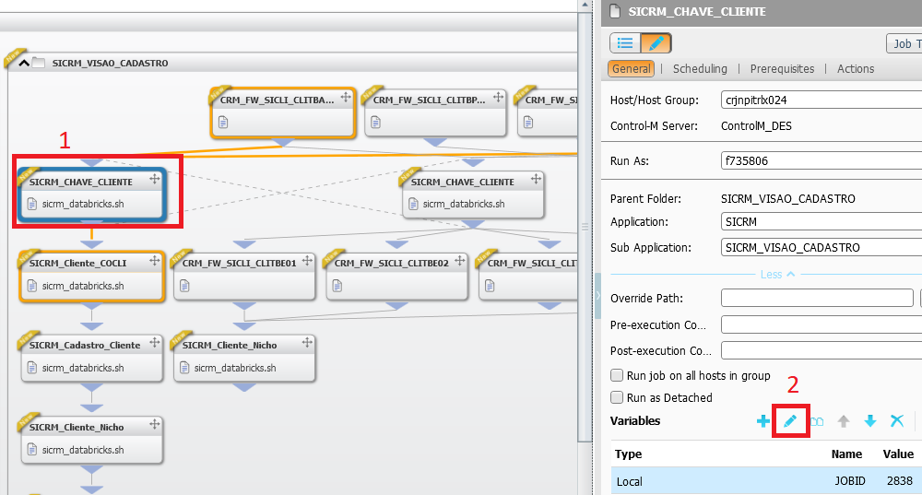

Adicione o JOBID (Obtido anteriormente no Databricks) para cada visão e clique em OK, como mostra a imagem seguinte.
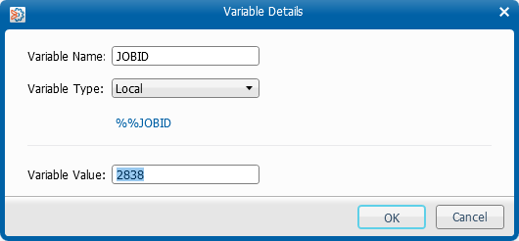
Na sequência, clique em Validate e em seguida Check In. Como mostra a imagem abaixo.
Observação: Caso houver JOBID preenchida, substituir qualquer valor já existente.

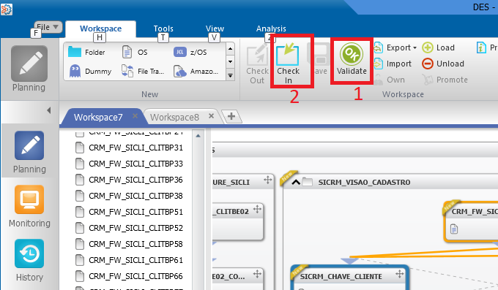
Clique em Yes.
